МИНИСТЕРСТВО ОБРАЗОВАНИЯ РЕСПУБЛИКИ БЕЛАРУСЬ
УЧРЕЖДЕНИЕ ОБРАЗОВАНИЯ
«БРЕСТКИЙ ГОСУДАРСТВЕННЫЙ ТЕХНИЧЕСКИЙ УНИВЕРСИТЕТ»
ФАКУЛЬТЕТ ЭЛЕКТРОННО-ИНФОРМАЦИОННЫХ СИСТЕМ
Кафедра ИИТ

Отчет по лабораторной работе №2
Специальность ПО-12

Выполнил:
Студент 3 курса
Группы ПО-12
Сорока И.А.
Проверила:
Кулик А. Д..

Брест 2026
Цель работы: закрепить навыки объектно-ориентированного программирования на языке Python.
Задание 1
Вариант:
Множество целых чисел ограниченной мощности – Предусмотреть
возможность объединения двух множеств, вывода на консоль элементов
множества, а также метод, определяющий, принадлежит ли указанное
значение множеству. Класс должен содержать методы, позволяющие
добавлять и удалять элемент в/из множества. Конструктор должен позволять
создавать объекты с начальной инициализацией. Мощность множества
задается при создании объекта. Реализацию множества осуществить на базе
списка. Переопределить метод __eq__, выполняющий сравнение объектов
данного типа.

Код программы:
class BoundedIntSet:
def __init__(self, capacity: int, initial_elements=None):
if capacity < 0:
raise ValueError("Мощность множества не может быть отрицательной.")

self._capacity = capacity
self._elements = []

if initial_elements is not None:
for item in initial_elements:
self.add(item)

@property
def capacity(self) -> int:
return self._capacity

@capacity.setter
def capacity(self, value: int):
if value < 0:
raise ValueError("Мощность множества не может быть отрицательной.")
if value < len(self._elements):
raise ValueError(
"Новая мощность меньше текущего количества элементов в множестве."
)
self._capacity = value

@property
def elements(self) -> list:
return self._elements.copy()

def add(self, value: int):
if not isinstance(value, int):
raise TypeError("Множество может содержать только целые числа.")

if value not in self._elements:
if len(self._elements) >= self._capacity:
raise OverflowError(
f"Невозможно добавить элемент {value}: мощность множества ({self._capacity})."
)
self._elements.append(value)

def remove(self, value: int):
if value in self._elements:
self._elements.remove(value)
else:
raise ValueError(f"Элемент {value} не найден в множестве.")

def contains(self, value: int) -> bool:
return value in self._elements

def union(self, other: "BoundedIntSet") -> "BoundedIntSet":
if not isinstance(other, BoundedIntSet):
raise TypeError("Объединять можно только с объектом типа BoundedIntSet.")

new_capacity = self.capacity + other.capacity
new_set = BoundedIntSet(new_capacity)

for item in self._elements:
new_set.add(item)
for item in other.elements:
new_set.add(item)

return new_set

def __str__(self) -> str:
return (
f"{{ {', '.join(map(str, self._elements))} }} (Мощность: {self._capacity})"
)

def __eq__(self, other) -> bool:
if not isinstance(other, BoundedIntSet):
return False
return sorted(self._elements) == sorted(other.elements)

if __name__ == "__main__":
print("1. Создание объектов с начальной инициализацией:")
set1 = BoundedIntSet(capacity=5, initial_elements=[1, 2, 3, 3])
set2 = BoundedIntSet(capacity=4, initial_elements=[3, 4, 5])
print(f"Множество 1: {set1}")
print(f"Множество 2: {set2}")

print("\n2. Проверка на принадлежность элемента множеству:")
print(f"Принадлежит ли 2 первому множеству? -> {set1.contains(2)}")
print(f"Принадлежит ли 10 первому множеству? -> {set1.contains(10)}")

print("\n3. Добавление и удаление элементов:")
set1.add(10)
print(f"Множество 1 после добавления 10: {set1}")
set1.remove(2)
print(f"Множество 1 после удаления 2: {set1}")

print("\n4. Объединение двух множеств:")
union_set = set1.union(set2)
print(f"Объединение множества 1 и 2: {union_set}")

print("\n5. Сравнение объектов (__eq__):")
set3 = BoundedIntSet(capacity=10, initial_elements=[1, 3, 10])
set4 = BoundedIntSet(capacity=3, initial_elements=[10, 3, 1])
print(f"Множество 3: {set3}")
print(f"Множество 4: {set4}")
print(f"Равны ли Множество 3 и Множество 4? -> {set3 == set4}")

print("\n6. Проверка ограничения мощности:")
try:
set_full = BoundedIntSet(capacity=2, initial_elements=[100, 200])
set_full.add(300)
except OverflowError as err:
print(f"Исключение при добавлении: {err}")
Результат:
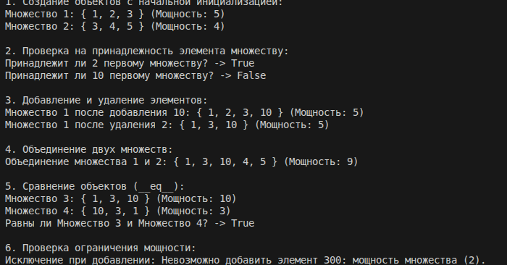
Задание 2:
Вариант:
Система Больница. Пациенту назначается лечащий Врач. Врач может
сделать назначение Пациенту (процедуры, лекарства, операции). Медсестра
или другой Врач выполняют назначение. Пациент может быть выписан из
Больницы по окончании лечения, при нарушении режима или иных
обстоятельствах.

Код программы:
from enum import Enum
from typing import List, Optional

class PrescriptionType(Enum):
MEDICINE = "Лекарство"
PROCEDURE = "Процедура"
OPERATION = "Операция"

class DischargeReason(Enum):
COMPLETED = "Окончание лечения"
VIOLATION = "Нарушение режима"
OTHER = "Иные обстоятельства"

class Prescription:
def __init__(self, title: str, pres_type: PrescriptionType):
self.title = title
self.pres_type = pres_type
self.is_completed = False

def complete(self):
self.is_completed = True

def __str__(self):
status = "Выполнено" if self.is_completed else "Ожидает"
return f"[{self.pres_type.value}] '{self.title}' - {status}"

class MedicalStaff:
def __init__(self, name: str):
self.name = name

def perform_prescription(self, prescription: Prescription, patient: "Patient"):
if not prescription.is_completed:
prescription.complete()
role = "Врач" if isinstance(self, Physician) else "Медсестра"
print(
f"-> {role} {self.name} выполнил(а) назначение '{prescription.title}' для пациента {patient.name}."
)
else:
print(f"-> Назначение '{prescription.title}' уже было выполнено ранее.")

class Physician(MedicalStaff):
def prescribe(self, patient: "Patient", title: str, pres_type: PrescriptionType):
if patient.is_discharged:
print(
f"Ошибка: Невозможно сделать назначение. Пациент {patient.name} уже выписан."
)
return

new_prescription = Prescription(title, pres_type)
patient.prescriptions.append(new_prescription)
print(
f"-> Врач {self.name} назначил {pres_type.value.lower()} '{title}' пациенту {patient.name}."
)

class Nurse(MedicalStaff):
pass

class Patient:
def __init__(self, name: str):
self.name = name
self.attending_physician: Optional[Physician] = None
self.prescriptions: List[Prescription] = []
self.is_discharged = False
self.discharge_reason: Optional[DischargeReason] = None

def print_history(self):
print(f"\n--- Карта пациента: {self.name} ---")
physician_name = (
self.attending_physician.name if self.attending_physician else "Не назначен"
)
print(f"Лечащий врач: {physician_name}")
status = (
f"Выписан ({self.discharge_reason.value if self.discharge_reason else ''})"
if self.is_discharged
else "На лечении"
)
print(f"Статус: {status}")
print("Назначения:")
if not self.prescriptions:
print(" - Нет назначений")
for p in self.prescriptions:
print(f" - {p}")
print("----------------------------------\n")

class Hospital:
def __init__(self, name: str):
self.name = name
self.patients: List[Patient] = []
self.staff: List[MedicalStaff] = []

def admit_patient(self, patient: Patient):
self.patients.append(patient)
print(f" Пациент {patient.name} поступил в больницу '{self.name}'.")

def hire_staff(self, staff_member: MedicalStaff):
self.staff.append(staff_member)

def assign_physician(self, patient: Patient, physician: Physician):
if patient in self.patients and physician in self.staff:
patient.attending_physician = physician
print(f"Пациенту {patient.name} назначен лечащий врач {physician.name}.")

def discharge_patient(self, patient: Patient, reason: DischargeReason):
if patient in self.patients:
if not patient.is_discharged:
patient.is_discharged = True
patient.discharge_reason = reason
print(f"Пациент {patient.name} выписан. Причина: {reason.value}.")
else:
print(f"Пациент {patient.name} уже выписан.")

if __name__ == "__main__":
city_hospital = Hospital("Городская Клиническая Больница №1")

dr_house = Physician("Грегори Хаус")
dr_chase = Physician("Роберт Чейз")
nurse_mary = Nurse("Мария Ивановна")

city_hospital.hire_staff(dr_house)
city_hospital.hire_staff(dr_chase)
city_hospital.hire_staff(nurse_mary)

patient1 = Patient("Иван Смирнов")
patient2 = Patient("Петр Васильев")

city_hospital.admit_patient(patient1)
city_hospital.admit_patient(patient2)

city_hospital.assign_physician(patient1, dr_house)
city_hospital.assign_physician(patient2, dr_chase)

print("\n--- Процесс лечения ---")

dr_house.prescribe(patient1, "МРТ Головного мозга", PrescriptionType.PROCEDURE)
dr_house.prescribe(patient1, "Ибупрофен 400мг", PrescriptionType.MEDICINE)

dr_chase.prescribe(patient2, "Удаление аппендицита", PrescriptionType.OPERATION)

nurse_mary.perform_prescription(patient1.prescriptions[1], patient1)

dr_chase.perform_prescription(patient2.prescriptions[0], patient2)

dr_chase.perform_prescription(patient1.prescriptions[0], patient1)

patient1.print_history()

print("--- Выписка пациентов ---")
city_hospital.discharge_patient(patient1, DischargeReason.COMPLETED)
city_hospital.discharge_patient(patient2, DischargeReason.VIOLATION)

dr_house.prescribe(patient1, "Витамины", PrescriptionType.MEDICINE)

patient1.print_history()

Результат:
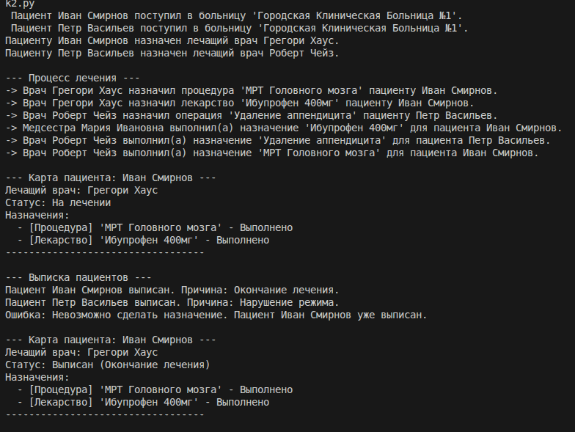

Вывод: закрепить навыки объектно-ориентированного программирования на языке Python.

